1注册

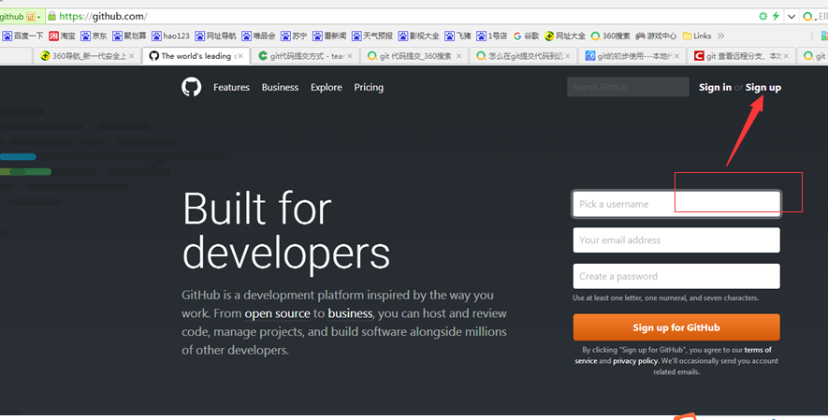

2. 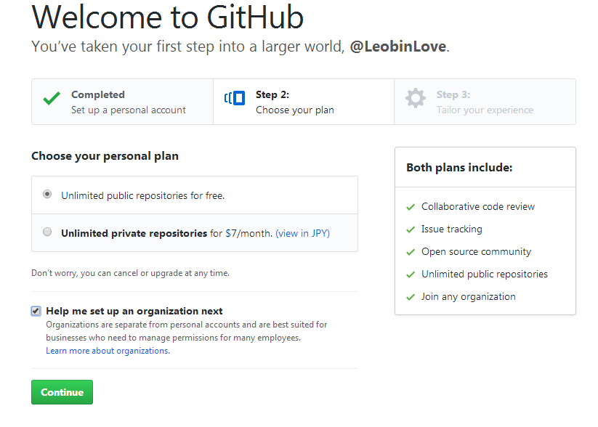

3. 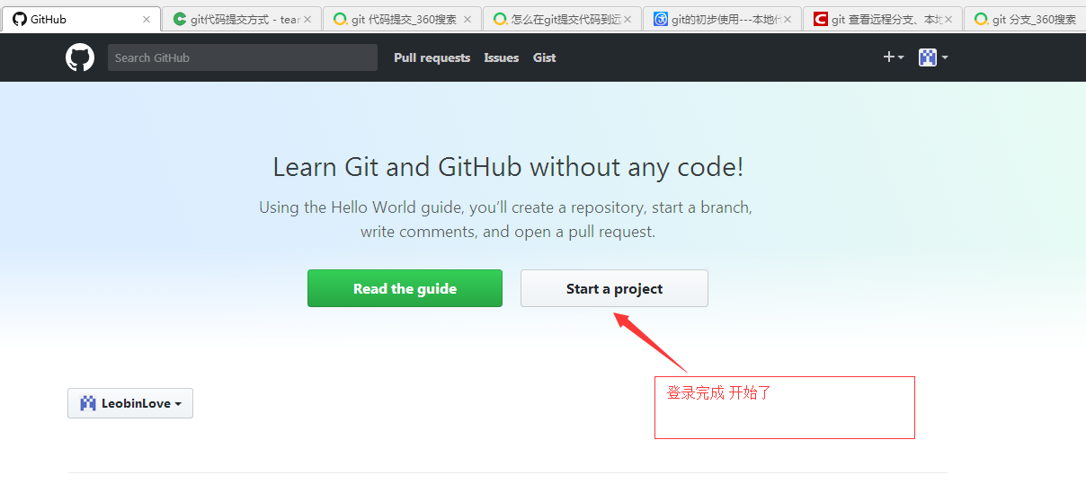

4. 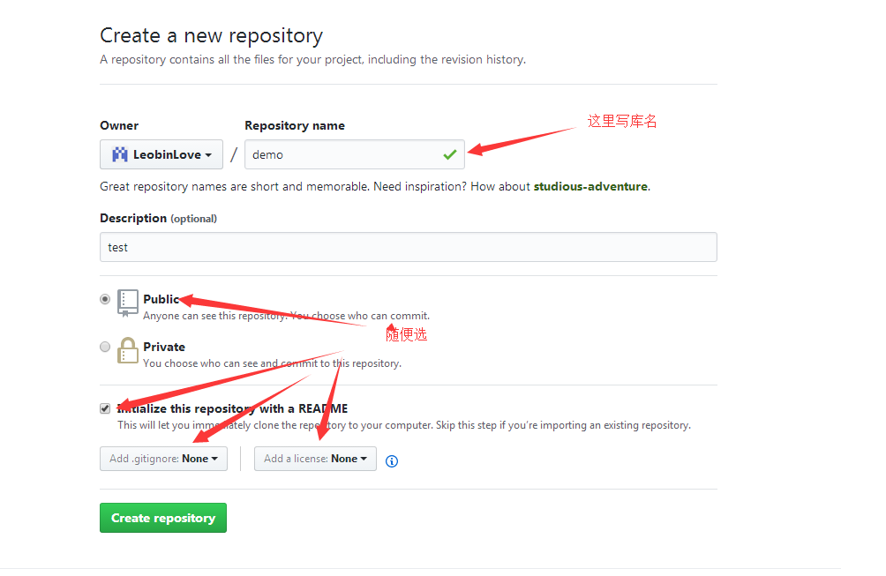

5. 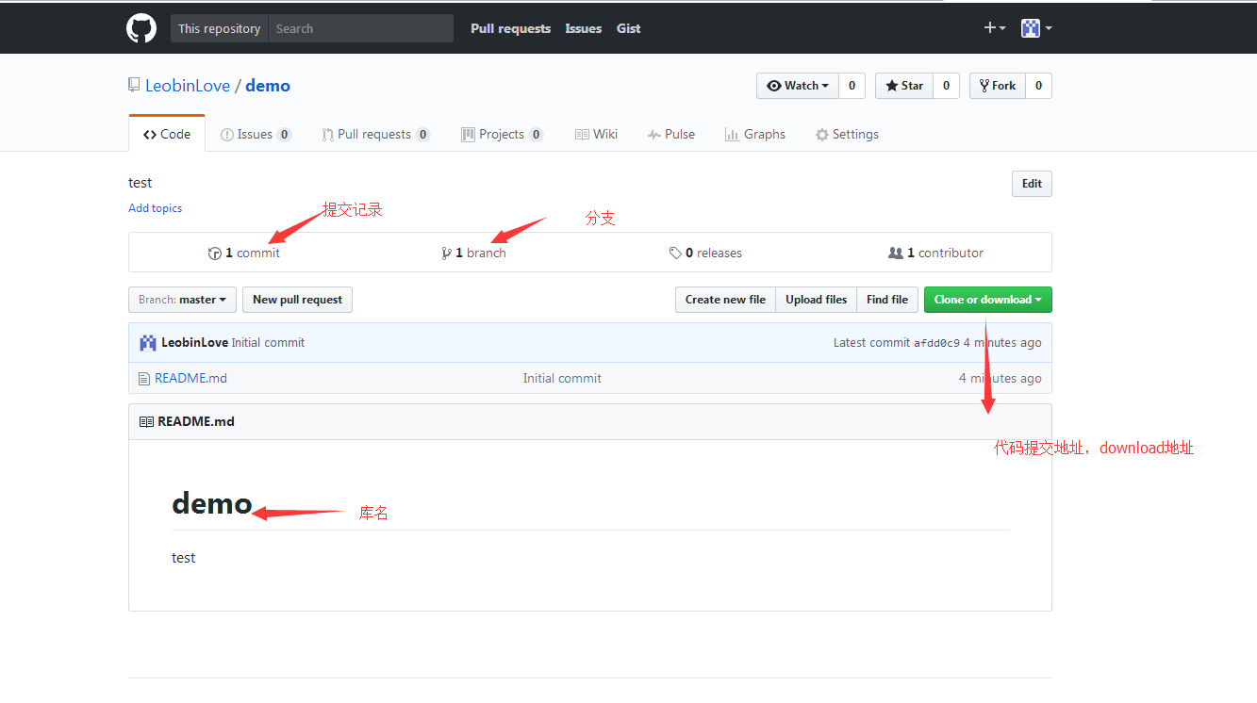

6.clone 库里面代码到本地

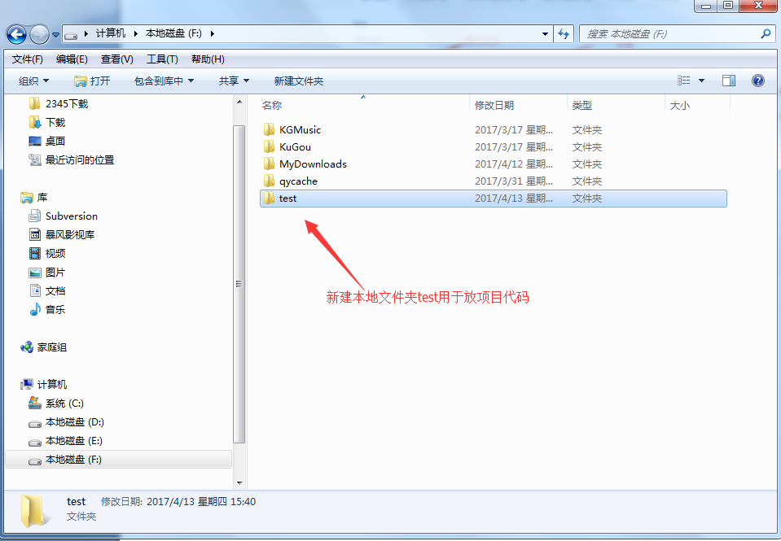

右键文件夹点击git bash Here 当然这里你必须要安装node 还有git 就不多说了自己安装吧（嘿嘿）马上down master 代码去了

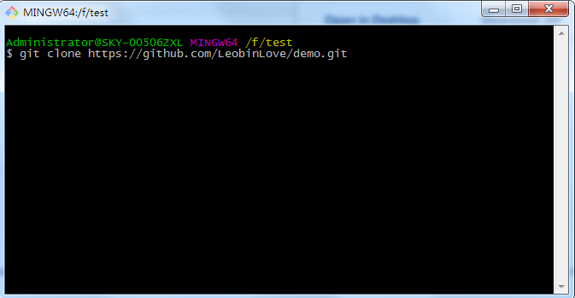

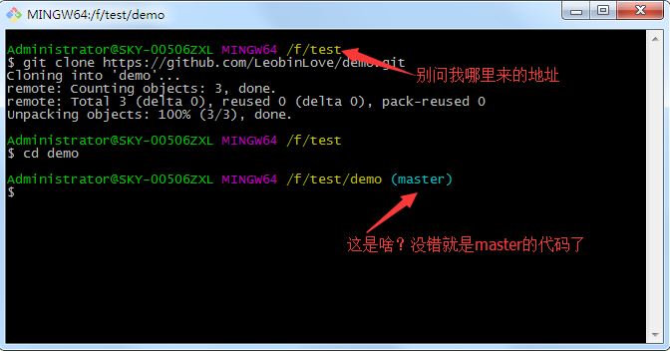

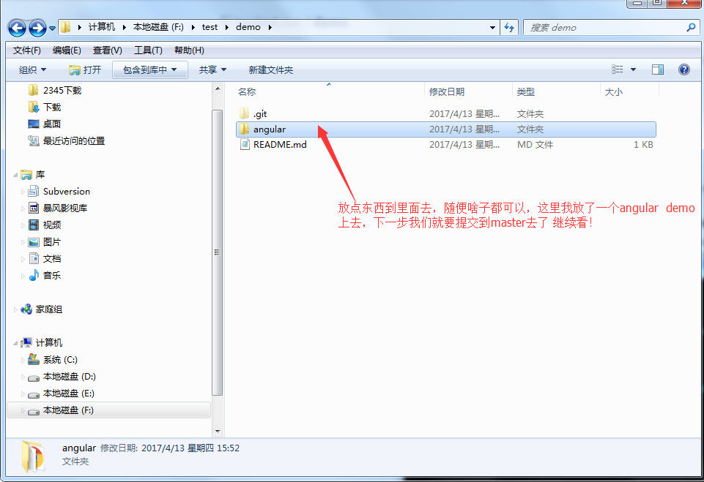

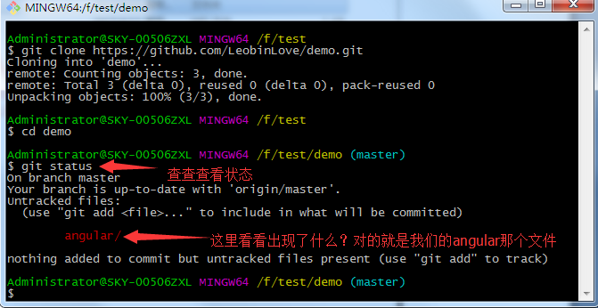

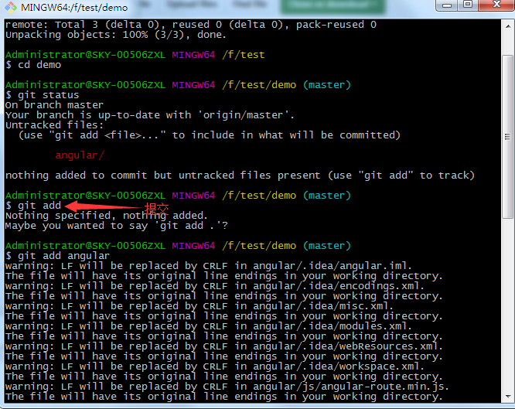

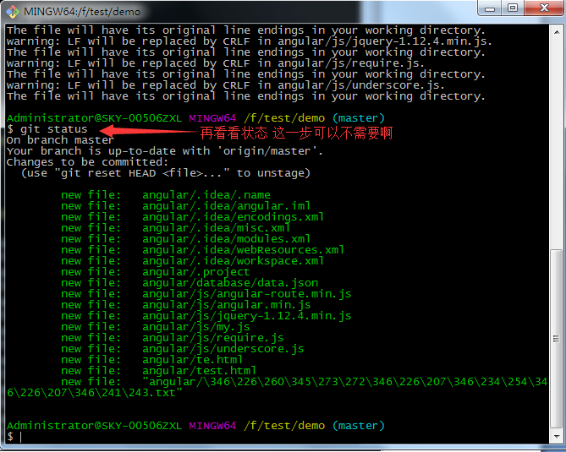

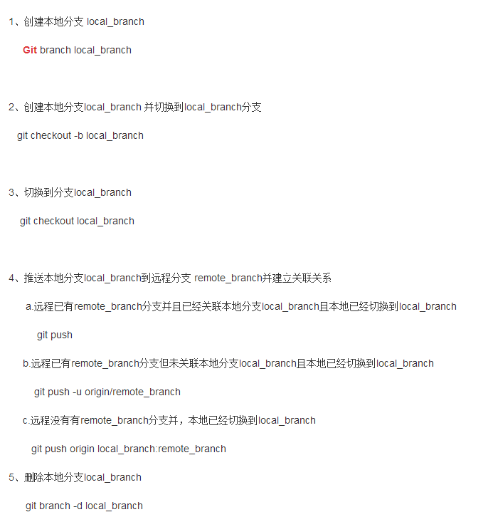

远端有分支本地无分支 git checkout –b xxx origin/xxx 注：xxx 是远端分支名字 运行结束后本地会生成一个和远端分支相同的分支并与远端取得联系

本地创建分支推送远端分支

Git branch xxx

Git push origin xxx

实例：将分支代码提交到远端分支 并合并到master步骤详解

1. 查看分支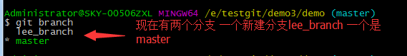
2. 切换分支

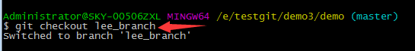

1. 修改分支代码

分支代码：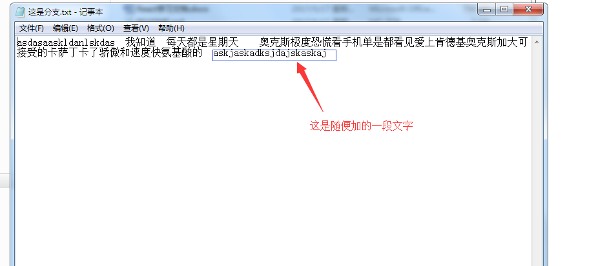

1. 提交代码到远端分支我用git gui 提交代码（为了方便）怎么提交就不演示了你们还是用命令提交吧
2. 提交成功后 到远端仓库看看

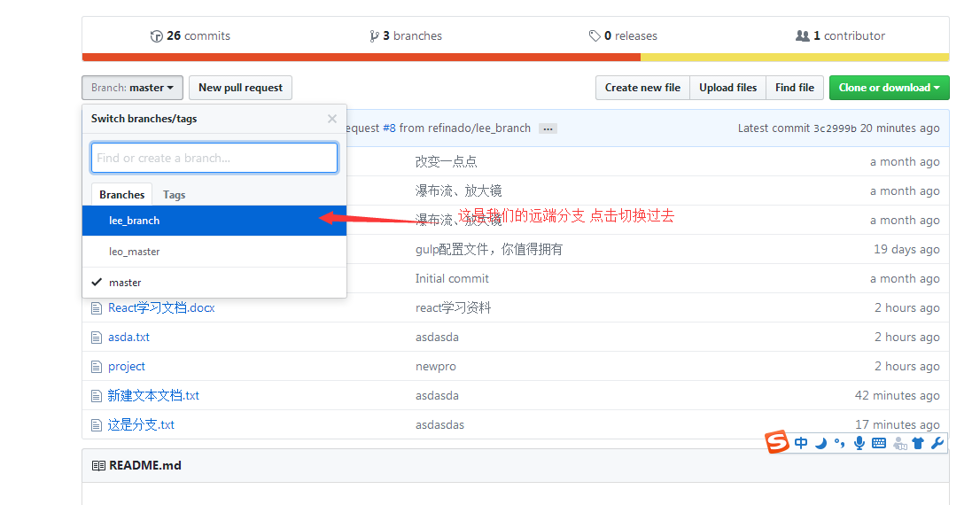

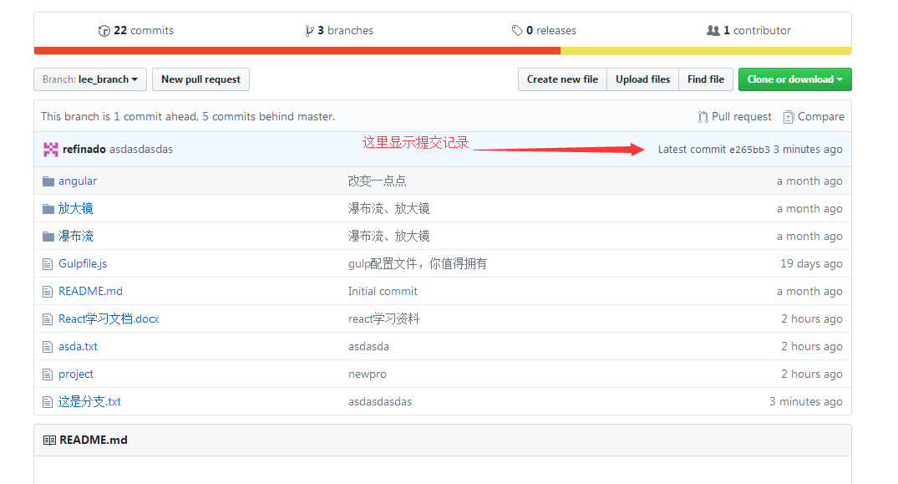

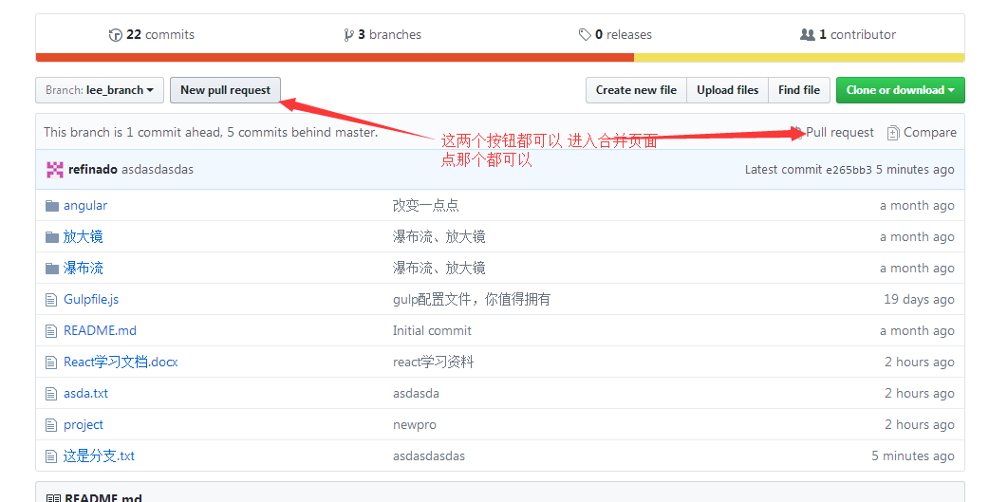

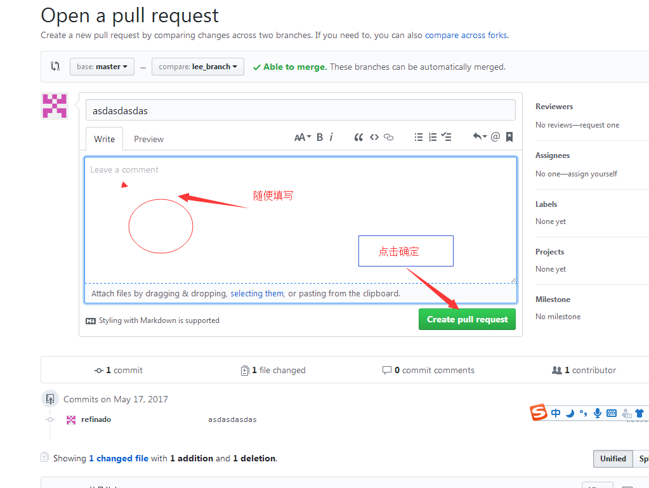

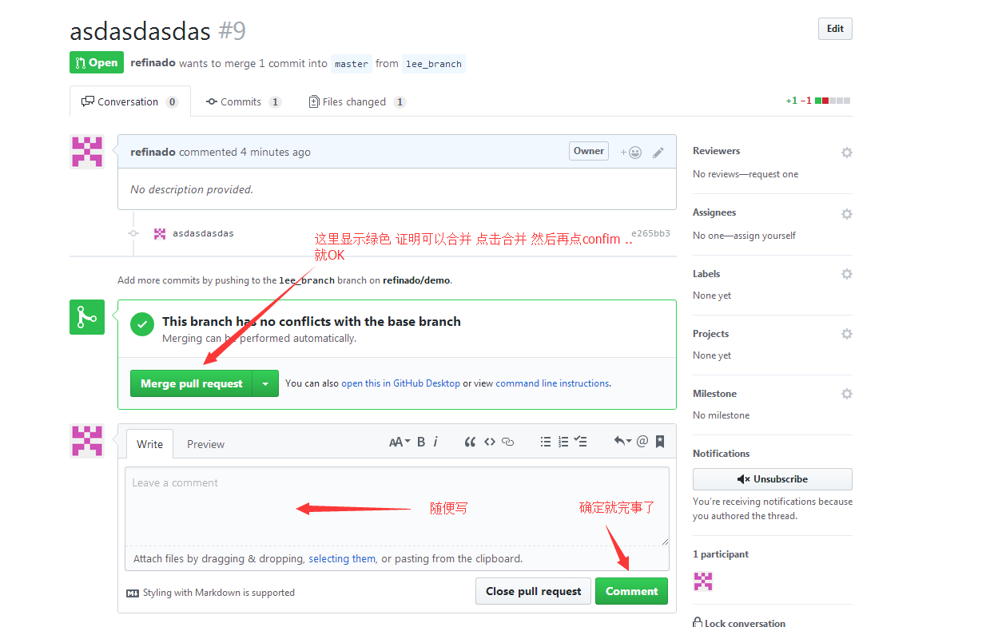

1. 已经和入到了master 别人就可以从master拿到这段代码了去看看吧 我切换到master

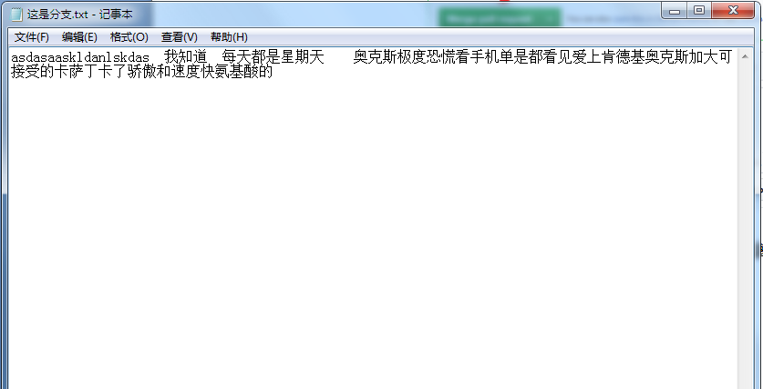

还没有我们那段代码 我们要pull下来

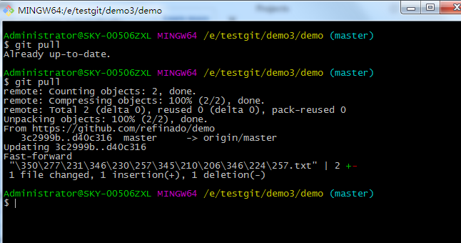

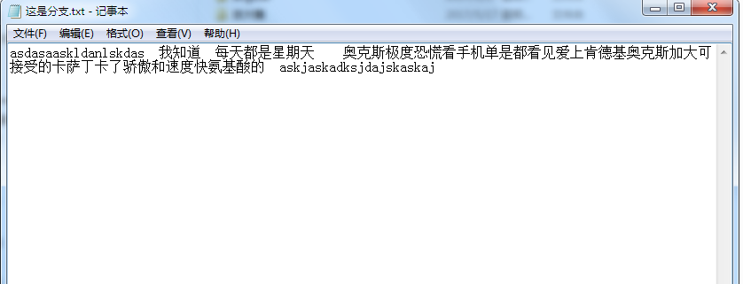成功了 不容易啊

附：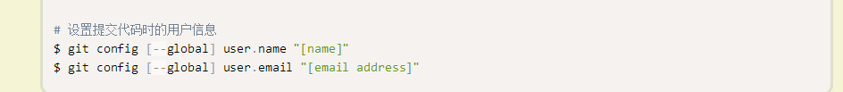命令用于出现提交代码出错（需要设置用户信息的时候使用）